**แผนงานสุขภาวะทางปัญญา**

**โครงการหยั่งรากจิตตปัญญาสู่สังคมแห่งความสุข : เส้นทางสู่สุขภาวะทางปัญญา**

**(วันที่ ๑๓ มีนาคม – ๑๒ เมษายน ๒๕๖๗)**

**กิจกรรมสอนนอกกรอบ สำหรับวิทยาลัยพยาบาลบรมราชชนนี นครราชสีมา รุ่นที่ ๒ ครั้งที่ ๓** จัดขึ้นตั้งแต่วันที่ ๑๑ – ๑๒ มีนาคม พ.ศ. ๒๕๖๗ ณ อาคารเอนกคุณ วิทยาลัยพยาบาลบรมราชชนนีนครราชสีมา มีคณาจารย์เข้าร่วมกิจกรรมจำนวน ๒๕ คน ซึ่งกิจกรรมครั้งนี้มีวัตถุประสงค์เพื่อให้คณาจารย์กลุ่มแกนนำรุ่นใหม่ของ วพบ.นครราชสีมา มีความมั่นใจและกล้าสอนแบบใหม่คือ การบูรณาการหัวใจเข้าไปในการเรียนการสอน ด้วยแนวคิดของ Parker Palmer จากหนังสือกล้าที่จะสอน และแนวทางจิตตปัญญาศึกษา รวมถึง กรอบทฤษฎี Social Emotional Learning ที่เป็นทักษะการเรียนรู้สำคัญสำหรับการศึกษาในศตวรรษที่ ๒๑ ทั้งนี้ กระบวนกร คือ ดร.ศักดิ์ชัย อนันต์ตรีชัย และคุณรัชนี วิศิษฎ์วโรดม ได้ออกแบบกิจกรรมหลักให้กลุ่มอาจารย์ทั้ง ๒๕ คน ได้เรียนรู้ผ่านประสบการณ์ตรง ได้แก่ The Message “กล้าที่จะสอน” , ห้องเรียน ๒ แบบ, ครูในดวงใจ, ยกตัวอย่างการบูรณาการสู่ชั้นเรียน และวางแผนการเรียนรู้และกิจกรรมในชั้นเรียน โดยสุดท้ายแล้วกลุ่มอาจารย์จะต้องนำเสนอแผนงาน/แผนการสอนของตนเองที่สอดคล้องกับจริยธรรมวิชาชีพพยาบาลอีกด้วย

จากการอบรมกระบวนกรพบว่า กิจกรรม ๑๒ ข้อความ จากหนังสือ “กล้าที่จะสอน” ทำให้ผู้เข้าอบรม ได้ใคร่ครวญและตระหนักถึงการสอนที่ผ่านมาของตนเอง ได้ทบทวนบริบทห้องเรียน และธรรมชาติของลูกศิษย์ ส่งผลให้มีความมุ่งมั่นปรับเปลี่ยนห้องเรียนให้มีหัวใจอย่างต่อเนื่องต่อไป ดังผลสะท้อนคิดที่หยิบยกมาเป็นตัวอย่าง ต่อไปนี้

* 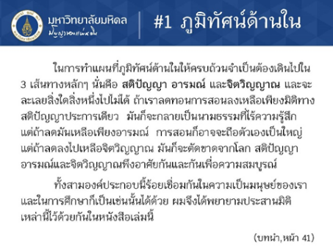ในความเป็นมนุษย์ทุกอย่างล้วนเชื่อมโยงกัน เราจึงต้องเชื่อมโยงไปที่การสอน รู้สึกชอบ การเชื่อมโยงทางจิตปัญญาในมิติของการสอนแค่ผ่านอย่างเดียวไม่พอ เพราะเด็กมีความคิดความรู้สึก มีอารมณ์ และเด็กเองก็มีความคาดหวังในตัวเราเช่นเดียวกับที่เราคาดหวังในตัวเด็กด้วย
* อ่านแล้วเห็นตัวเอง คือ เห็นตัวเองในยุคแรกว่าสอนแค่ผ่าน แต่ตอนนี้เห็นตัวเองในมุมใหม่คือ การเห็นจิตวิญญาณใหม่ในการทำความเข้าใจเขาเกี่ยวกับการเรียนจิตเวชของนักศึกษา ในการสอนก็ชวนคุยเรื่องความคาดหวังของพยาบาลจิตเวช ทำให้เราเห็นจิตวิญญาณของเด็กถึงการมาเรียนบนความคาดหวังของเขา ทำให้เราเห็นความรู้สึกนึกคิดของเขามากขึ้นจนกลายมาเป็น “เพื่อนร่วมเรียน”
* 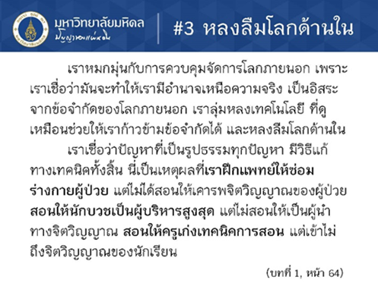ครูต้องเชื่อมโยงกับเด็ก จะต้องเชื่อมโยงวิชาการกับวิชาชีวิตให้ไปด้วยกัน เราจะสอนเนื้อหาจนลืมความจริงไม่ได้ ซึ่งจะสอนนักเรียนเรื่องนี้ในภาคปฏิบัติเพื่อให้เด็กเข้าใจชีวิตและเข้าใจคนมากขึ้น เห็นตัวเองจากลูกศิษย์ที่จบออกไปแล้วสะท้อนกลับมาว่าเราไม่ดุกับรุ่นน้องเหมือนแต่ก่อน เพราะตอนนั้นเรามุ่งสอนเนื้อหา content best จนละเลยจิตวิญญาณ ตอนนั้นเราสอนด้วยความดุ แต่ตอนนี้เราจัดสมดุลและพยายามทำตัวเองเป็นตัวอย่างที่ดี และสะท้อนกลับให้เด็กเห็นจากเรา แล้วจะพยายามสอนโดยเชื่อมโยงกับชีวิตจริง ซึ่งอาจจะไม่ตรงกับแผนการสอนแต่เราต้องชัดเจนเรื่องเป้าหมาย เพื่อออกแบบการสอนให้ชัดได้ด้วยตนเอง

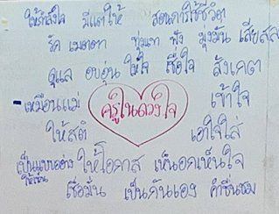นอกจาก ผู้เข้าอบรมยังเล็งเห็นว่า หัวใจของการศึกษาคือ การสร้างชุมชนแห่งการเรียนรู้ที่ครูและผู้เรียนต่างเป็นส่วนหนึ่งในพื้นที่เรียนรู้นั้นซึ่งกันและกัน โดยอาจารย์เป็นเพียงผู้จัดประสบการณ์ที่เชื่อมโยงการเรียนรู้เดิมกับความรู้ใหม่ ด้วยบรรยากาศการเรียนรู้ที่เป็นมิตร เด็กรู้สึกปลอดภัย มีความสุข เชื่อมโยงเข้ากับชีวิตจริงนอกห้องเรียนได้อีกด้วย

สำหรับผู้เข้าอบรมเองก็ได้เรียนรู้และสะท้อนลักษณะ “ครูในดวงใจ” ที่ต่างก็เคยคาดหวังและอยากเห็นจากประสบการณ์ในวัยเด็ก จนปัจจุบันแต่ละคนต่างก็กำลังเป็นครูแบบนั้นให้เด็กๆ ที่จะจบการศึกษาเป็น “พยาบาลที่มีหัวใจ” ดูแลคนไข้ด้วยจิตวิญญาณของการพยาบาล ดังอัตตลักษณ์ของ วพบ.ที่กล่าวไว้ว่า *“วินัย หน้าที่ สามัคคี เสียสละ สัจจะ กตเวที มีจิตบริการด้วยหัวใจความเป็นมนุษย์”*

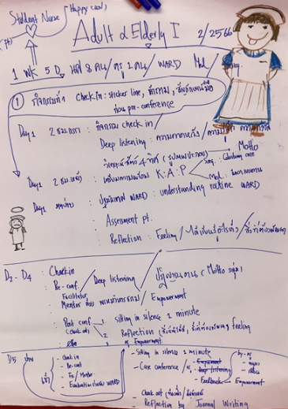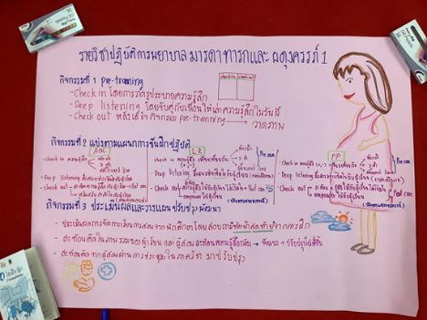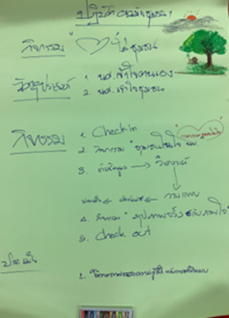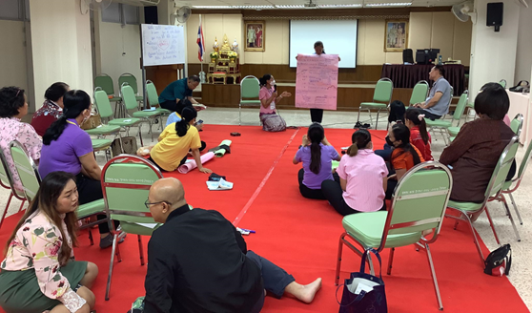และช่วงท้ายการอบรม ผู้เข้าอบรมสามารถออกแบบกิจกรรมในชั้นเรียน และวางแผนจัดการเรียนการสอนที่บูรณาการจิตตปัญญาเข้าในกิจกรรม/รายวิชา ตลอดจน เชื่อมโยงกับงานบริการวิชาการ/พัฒนาชุมชนภายนอกวิทยาลัยอีกด้วย

โดยมีตัวอย่าง Reflection & Check out ดังนี้

* รู้สึกว่าได้มองตัวเองผ่านการย้อนกลับไป

มอองครูในดวงใจ

* ได้เรียนรู้เทคนิคการสอนว่าจะทำอย่างไรให้ผู้เรียน Insight Out และเชื่อมโยงการเรียนรู้กับคนอื่น
* ได้วิธีการพัฒนาตัวเองมากขึ้น เพื่อนำไปพัฒนาผู้เรียนด้วยห้องเรียนแบบใหม่
* วันนี้เข้าใจมากขึ้น และช่วยให้เรากำกับและเท่าทันอารมณ์ของตัวเอง พยายามฟังเด็กให้มากขึ้น เราปรับพฤติกรรมตัวเองจากไม่เคยถามเด็กว่าอยากได้อะไร แต่เมื่อถามเด็กก็ยิ้มแย้มแจ่มใส กระบวนการวันนี้ทำให้เห็นช่องว่าง และรู้ว่าจะทำให้ช่องว่างนั้นแคบลง เราต้องฝึกต่อไป
* ได้เห็นและทบทวนตัวเอง ได้เห็นการเชื่อมโยงมากกว่ามิติที่ใจเรามองเห็นที่ลุ่มลึกกว่านั้น ทั้งภาษาพูดและภาษากาย การเป็นครูที่ดีเราก็ได้ทบทวนและชัดเจนขึ้นสำเร็จและเกิดผลจากการมาเข้าร่วม ได้ชื่นชมผ่านความคิดเห็นของแต่ละคน การเชื่อมโยงร่วมกันระหว่างนักศึกษากับอาจารย์มีความเอื้ออาทรต่อกัน

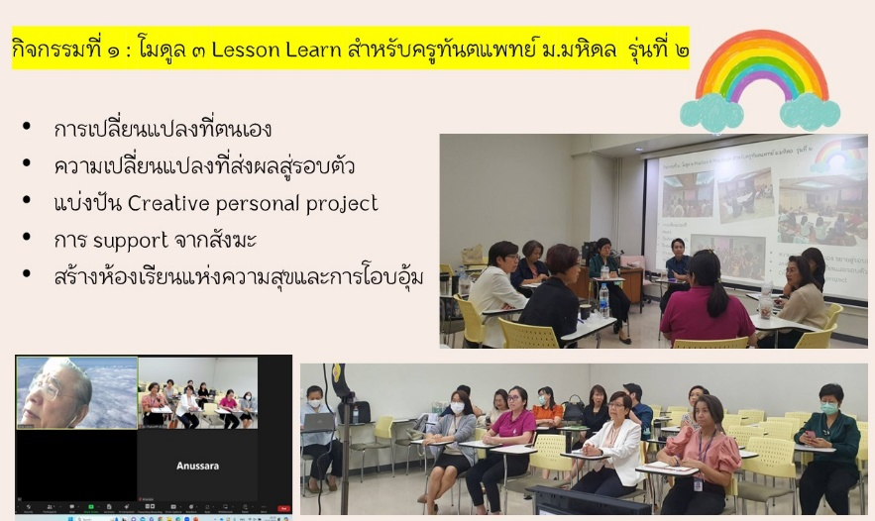**กิจกรรมหลักสูตรการศึกษาด้วยปัญญา ความรัก และความสุข สำหรับครูผู้ยกระดับการเรียนรู้และการเยียวยาจิตใจ: โมดูล ๓ Practice & Practicum สำหรับครูทันตแพทย์ ม.มหิดล รุ่นที่ ๒ จำนวน ๒๐ คน** จัดอบรมเมื่อวันที่ ๒๐ มีนาคม ๒๕๖๗ ณ คณะทันตแพทยศาสตร์ มหาวิทยาลัยมหิดล เพื่อแลกเปลี่ยนประสบการณ์การเปลี่ยนแปลงตนเองและการดูแลนักศึกษา โดยกิจกรรมภาคเช้าเป็นการบรรยายแบบสนทนาใคร่ครวญให้แก่สมาชิกผู้เข้าร่วม มีวิทยากรคือ รศ.ดร.โสรีช์ โพธิแก้ว ชี้ชวนให้สมาชิกระลึกถึงการมีจิตใจที่ผ่องใสในทุกๆสถานการณ์ และใจที่โอบอุ้มต่อทุกสรรพสิ่ง (Embrace , Foster) ซึ่งเป็นการให้ตัวเราเองทั้งหมดกับสิ่งนั้น การเห็นความทุกข์ยากลำบากของโลก และช่วยเหลือตามกำลังที่เรามี ที่เราทำได้ รวมถึงการยกระดับที่ดีอยู่แล้วให้ดียิ่งขึ้น เช่น ส่งกำลังใจไปถึงผู้ที่อยู่ในสงคราม/ ไฟป่าที่เชียงใหม่ / ช่วยทำฟันให้คนที่ไม่มีกำลัง/ เอื้อเฟื้อดูแลลูกศิษย์ที่กำลังเติบโต รวมถึงการระลึกว่าเราเองก็ได้รับการโอบอุ้มจาก “ทุกสิ่ง” มาเช่นกัน และชวนสมาชิกทุกท่านนำการโอบอุ้มไปสู่ห้องเรียนของเรา สู่ที่ที่เราอยู่ เพื่อที่ห้องเรียนและที่ที่เราอยู่ จะเป็นที่ที่มีแสงสว่างแห่ง “ปัญญา ความรัก และความสุข”

กิจกรรมภาคบ่าย สมาชิกแบ่งปันการเรียนรู้และความเปลี่ยนแปลงภายในตนเองและขยายสู่รอบ ๆ ตัวจาก การฝึกปฏิบัติตามโปรเจ็คท์ “Creative personal project” ซึ่งเป็นโครงการฝึกฝนต่อเนื่องของตนเองที่จะยกระดับการเปลี่ยนแปลงจากตนเองไปสู่การเปลี่ยนแปลงในวงกว้างขึ้นรอบๆ ตัว เช่น การเรียนการสอนในห้องเรียน การเรียน การสอนในชั้นคลินิก การปฏิบัติงานกับเพื่อนร่วมงานและคนไข้ผู้มารับการรักษา การเป็นที่ปรึกษาให้กับนักศึกษา โดยให้สมาชิกได้แบ่งปันว่าดำเนินการอย่างไร และผลที่เกิดขึ้นเป็นอย่างไรบ้าง / ได้ประสบการณ์การเรียนรู้และเห็นความเติบโตของตนเองอย่างไร / เห็นความเปลี่ยนแปลงที่ส่งผลต่อรอบ ๆ ตัวอย่างไรบ้าง เช่น ห้องเรียน คนไข้ การทำงาน ฯลฯ โดยยกตัวอย่างเหตุการณ์ที่เกิดขึ้น ซึ่งมีตัวอย่างโปรเจ็กต์ เช่น

“คลินิกสบายใจ” : ฝึกมีใจที่ “ว่าง” รับฟังคนตรงหน้าอย่างยอมรับ เข้าใจ ไม่ตัดสิน /กลุ่มเป้าหมายในการฝึก คือ คนไข้ นักศึกษา เจ้าหน้าที่ที่ปฏิบัติงานร่วมกันในคลินิก ที่ครูและนักศึกษาได้สร้างพื้นที่ที่มีความสุขในการเรียนรู้ร่วมกัน

“สมานัตตตา” : เพื่อช่วยเหลือนักศึกษาที่เรียนในห้องแลปที่เรียนตามเพื่อนไม่ทัน ไม่เข้าห้องเรียนและไม่ส่งงาน โดยครูมีความตั้งใจที่จะเปลี่ยนมุมมองและวิธีดูแลเขาจากที่รู้จักในฉายา “กลุ่ม ICU” เป็น “I See U” คือ ครูสังเกต เข้าใจและสื่อสารเชื่อมกับนักศึกษา เพื่อช่วยเอื้อให้เขามีแนวทางแก้ไขปัญหา และมีกำลังใจที่จะตั้งใจเรียน

“สังเกตใจ” : ครูฝึกที่จะสังเกตใจตนเอง ระลึกมีสติ อยู่เสมอ และเมื่อตื่นขึ้นมาในยามเช้าก็จะยิ้มต้อนรับกับทุกสิ่ง โดยจะฝึกกับทุกอย่างที่ได้พบตลอดทั้งวัน ระหว่างทางได้พบว่าไม่ใช่เรื่องง่าย แต่การระลึกรู้ตัวและการสังเกตความคาดหวังของตนเองก็ทำให้กลับมาสู่การฝึกฝนได้

“Jet ทีมของเรา” : ฝึกที่จะ encourage ให้ทีมเสนอวิธีการแก้ปัญหาในงานและตัดสินใจร่วมกัน โดยไม่เอาความคิดตัวเองเป็นที่ตั้ง สมาชิกพบความเปลี่ยนแปลงในตนเองที่รับฟังมากขึ้น ตัดสินผู้อื่นน้อยลง แม้จะสังเกตเห็นความคาดหวังในใจตนเองอยู่ แต่ก็เท่าทันมากขึ้น และพบว่าทีมทำงานร่วมกันได้ดีมากขึ้น โดยที่ตนเองเอาตัวเองเป็นที่ตั้งน้อยลง

“พื้นที่ว่าง”: ฝึกที่จะเป็นพื้นที่ว่างรับฟังอย่างเข้าใจ โดยทุกครั้งที่มีคนมาคุยจะวางโทรศัพท์ วางงานวางตัวตน จะทำทุกครั้งที่มีโอกาส โดยเฉพาะกับการเป็นที่ปรึกษาให้กับนักศึกษาปีที่ ๔ ที่มีหน้าที่ดูแลอยู่ เมื่อฝึกฝนพบว่ามีความสุขในการอยู่ร่วมกันและสัมพันธภาพดีขึ้น และขยายไปสู่ครอบครัวที่สนิทกับลูกมากขึ้น มีอะไรลูกก็มาเล่าให้ฟัง เป็นต้น